Pod pojmom biomasa sa rozumie každý nefosílny organický zdroj obsahujúci viazanú chemickú energiu, t.j. všetka vodná a suchozemská vegetácia, biomasa v odpade komunálnom, poľnohospodárskom a priemyselnom.
Okrem dreva sú zaujímavými zdrojmi olejnaté rastliny a rastliny s obsahom cukru a škrobu, slama a organický odpad. Biomasa sa považuje za obnoviteľný zdroj energie, pretože na regeneráciu využitých zásob je potrebná iba krátka doba.
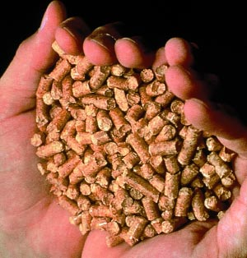
Spracovaním biomasy je možné vyrábať:
- teplo
- elektrinu
- kombinovane teplo aj elektrinu
- plynné a tekuté palivá pre dopravu.

Prudko rastie trh s drobným lisovaným drevným odpadom, tzv. peletami. Výhodou peliet je ich vysoká energetická hustota, štandardizovaná kvalita, jednoduchá doprava a využiteľnosť v automatizovaných vykurovacích systémoch.

Porovnanie biopalív a uhlia.
Palivo | Obsah vlhkosti (%) | Výhrevnosť (kWh/kg suchej hmoty) | Obsah popola (% suchej hmoty)
drevo bez kôry | 50 - 60 | 5,1 -5,6 | 0,4 - 0,5
kôra | 45 - 65 | 5,1 -6,4 | 2 -3
lesný odpad (ihličnatý s ihličím) | 50 - 60 | 5,1 -5,6 | 1 - 3
slama | 10 - 25 | 4 -4,2 | 3 - 5
lisovaný odpad | < 10 | > 4,7 | < 07
uhlie | 6 - 10 | 5,1 -5,6 | 8.5 - 10,9

V Európe sa pelety najviac používajú v Švédsku a Dánsku, trh rastie rýchlo v Rakúsku, Fínsku, Taliansku a Nemecku. Cena vyrobenej energie z biomasy závisí najmä od ceny biomasy, ktorá sa v jednotlivých krajinách odlišuje. V mnohých európskych krajinách konkuruje cena peliet a dreva zemnému plynu a ľahkému vykurovaciemu oleju.
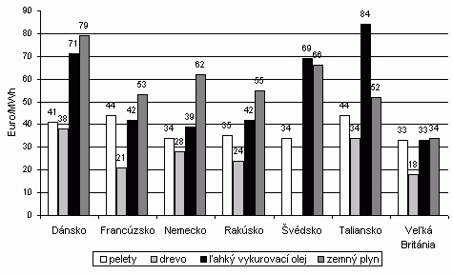

Biomasa je najlacnejším, najdostupnejším
a ekologicky najvýhodnejším palivom

